Министерство образования и науки РФ

Институт информационных технологий и управления в технических системах

Севастопольский государственный университет

Лабораторная работа №5

по дисциплине: «ВМС»

«Исследование функционирования АЦП и процедур вывода

информации в микроконтроллерах AVR»

Выполнил:

ст.гр. ИСб/22о

Воронин И.Ю.

Проверил:

Кудрявченко И.В.

г. Севастополь

2016 г.

1. Цель работы

Целью работы является изучение и исследование процессов цифро-аналогового преобразования сигналов и вывода информации на цифровые индикаторы в однокристальных микро-ЭВМ и приобретение практических навыков составления, исследования и отладки микропроцессорных систем и их программного обеспечения.

2.Вариант задания

Вариант №1

В одном из регистров общего назначения записано число, определяющее заданный уровень порога преобразуемого напряжения. Если напряжение на входе АЦП меньше (ниже) этого порога, то на семисегментном индикаторе HG2 высвечивается буква Н, при равенстве напряжений – буква Р, при превышении преобразуемым напряжением уровня порога (больше) – буква Б. При выполнении этого задания два младших разряда преобразованного числа АЦП опустить.

3. Схема установки

На рисунке 3.1 изображена схема, на которой к микроконтроллеру ATMEGA16 подкючены к пинам порта «D» пины семисегментного индикатора, подключена кнопка «RESET» и переменный резистор. Также в цепи находятся источники напряжения.

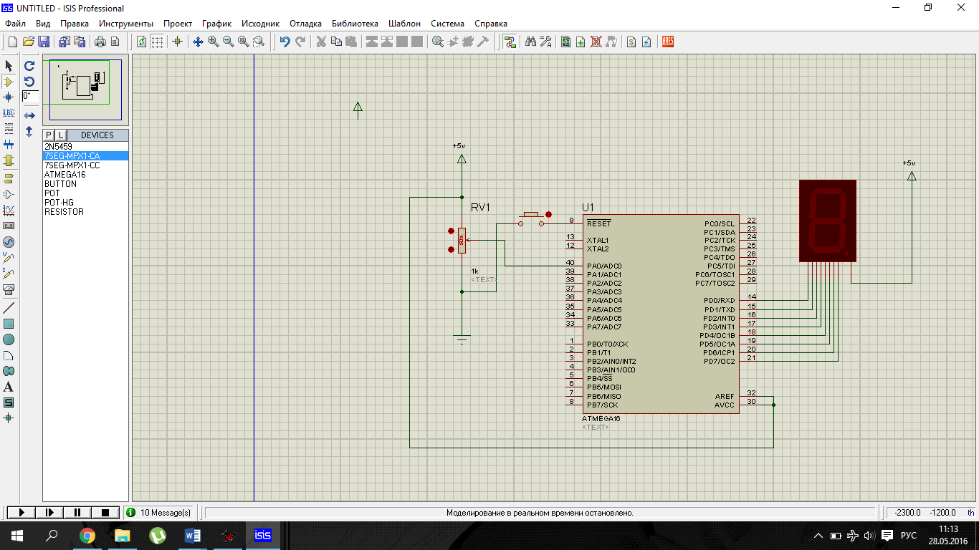

Рисунок 3.1 – Схема установки

4. Код программы

.include "m16def.inc"

.def temp **=** r16

.def code **=** r17

.def value **=** r18

.def letterH **=** r19

.def letterP **=** r20

.def letterB **=** r21

.org 0x0000

rjmp init

.org 0x001c

rjmp inADC

init**:**

; Настройка Stack Pointer

ldi temp**,** high**(**RAMEND**)**

**out** SPH**,** temp

ldi temp**,** low**(**RAMEND**)**

**out** SPL**,** temp

; Подключить 0 пин порта A на вход с подтягивающим резистором

cbi DDRA**,** 0

sbi PORTA**,** 0

ldi temp**,** 0b11111111

**out** DDRC**,** temp

; Настройка АЦП

ldi temp**,** 0b00000000

**out** ADMUX**,** temp

ldi temp**,** 0b11101010

**out** ADCSRA**,** temp

;Настройка Порта Д на вывод

ldi temp**,**0xFF

**out** DDRD**,**temp

;Установка значений подающихся на дисплей

ldi letterH**,**0b01110110

com letterH

ldi letterB**,**0b01111101

com letterB

ldi letterP**,**0b01110011

com letterP

;Установка значения, с которым будет происходить сравнение

ldi value**,**0x80

; Разрешить прерывания

sei

; Цикл ожидания

forever**:**

**nop**

rjmp forever

; Обработка прерывания

inADC**:**

**in** temp**,**ADCL

**in** code**,**ADCH

lsr temp

lsr temp

swap code

**lsl** code

**lsl** code

**or** code**,** temp

rcall display

reti

; Вывод информации на дисплей

display**:**

cp code**,**value

breq inputLetterP

cp code**,**value

brlo inputLetterH

**jmp** inputLetterB

inputLetterP**:**

**out** PORTD**,**letterP

**ret**

inputLetterH**:**

**out** PORTD**,**letterH

**ret**

inputLetterB**:**

**out** PORTD**,**letterB

**ret**

5. Выполнение программы

При выполнении программы есть ли 3 основных режима выполнения:

* значение АЦП и записанного числа в регистр равны (рис.6.1)
* значение АЦП больше записанного числа в регистр (рис.6.2)
* значение АЦП меньше записанного числа в регистр (рис.6.3)

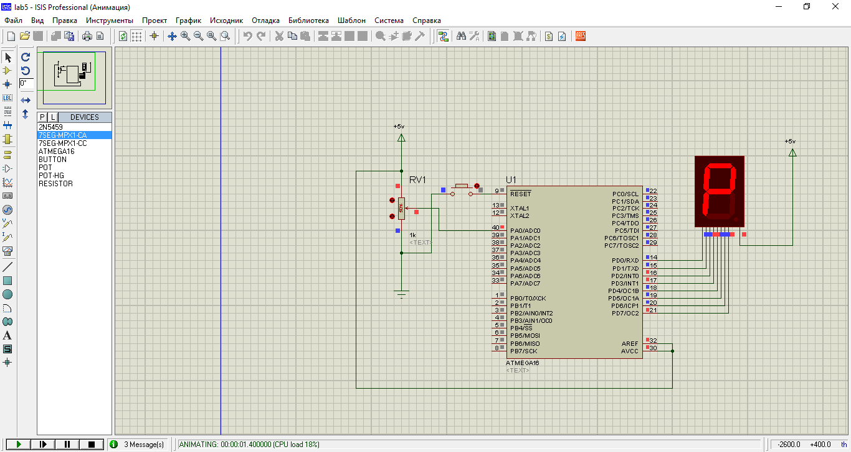

Рисунок 6.1 – Вывод на индикатор «Р»

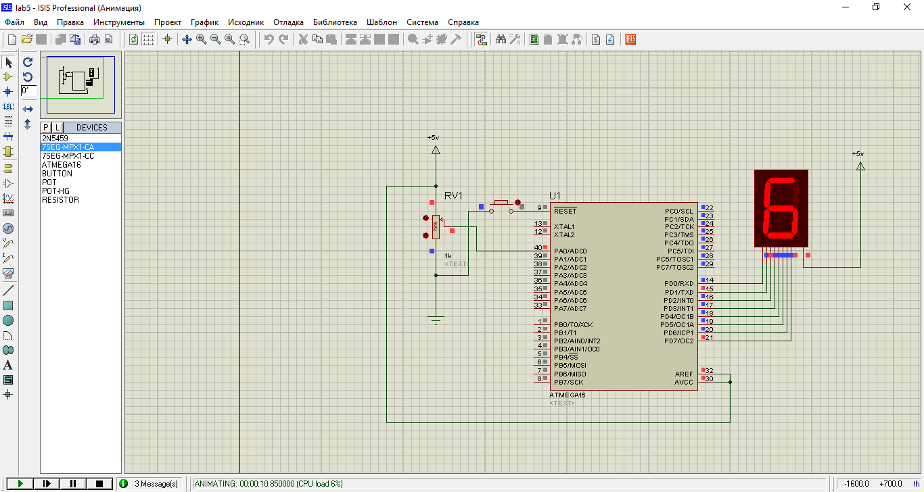

Рисунок 6.2 – Вывод на индикатор «Б»

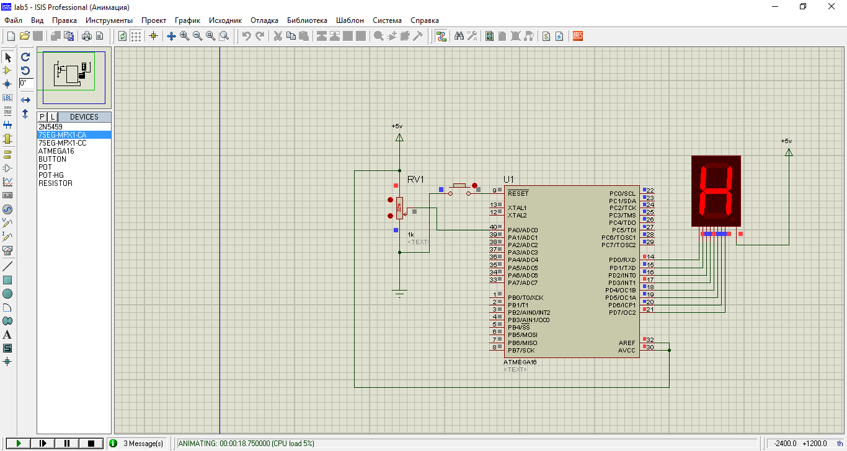

Рисунок 6.3 – Вывод на индикатор «Н»

Вывод

В ходе выполнения данной лабораторной работы были изучены и исследованы процессы АЦП сигналов и информации на цифровые индикаторы в однокристальных микро-ЭВМ и приобретены практические навыки составления в среде Proteus и AVR Studio, произведены тесты программы и отладка.